Projekt
USTAWA
z dnia
o zmianie ustawy o znakach Sił Zbrojnych Rzeczypospolitej Polskiej
Art. 1. W ustawie z dnia 19 lutego 1993 r. o znakach Sił Zbrojnych Rzeczypospolitej Polskiej (Dz. U. z 2019 r. poz. 1351) wprowadza się następujące zmiany:
1) w art. 2 ust. 2 otrzymuje brzmienie:
„2. Minister Obrony Narodowej może wyrazić zgodę na używanie, w tym modyfikowanie, znaków, o których mowa w art. 1, poza Siłami Zbrojnymi Rzeczypospolitej Polskiej.”;
2) w art. 17 ust. 2 otrzymuje brzmienie:
„2. Na sztandarach jednostek wojskowych odznaczonych Orderem Wojennym Virtuti Militari lub Orderem Krzyża Wojskowego lub dziedziczących tradycje jednostek wojskowych odznaczonych tymi orderami szarfy ze wstęg tych orderów umieszcza się pod szarfą o barwach Rzeczypospolitej Polskiej.”;
3) w art. 20 ust. 2 otrzymuje brzmienie:
„2. Proporcem marynarki wojennej jest prostokątny płat tkaniny o barwach Rzeczypospolitej Polskiej. Stosunek szerokości płata do jego długości wynosi 5:6. Pośrodku płata jest umieszczony krzyż kawalerski. Jego ramiona położone na białym pasie są koloru czerwonego, a ramiona położone na pasie czerwonym – białego. Pośrodku krzyża, w kręgu czerwonym, jest umieszczony wizerunek ręki z szablą. Ręka jest koloru cielistego, a szabla – koloru srebrnego, z żółtą rękojeścią. Ramię ręki jest ubrane w niebieski rękaw z żółtym przybraniem. Stosunek wysokości krzyża do szerokości płata wynosi 4:5.”;
4) w art. 22 dodaje się ust. 3 i 4 w brzmieniu:
„3. W przypadkach uzasadnionych wymogami bezpieczeństwa lub warunkami prowadzenia działań operacyjnych można używać szachownicy lotniczej w wersji o niskiej widzialności. W takim przypadku pola czerwone są zastąpione kolorem powierzchni, na którą jest nanoszona szachownica lotnicza, a pola białe – kolorem jaśniejszym od koloru tła dopasowanym pod względem kontrastu.
4. Wzór szachownicy lotniczej w wersji o niskiej widzialności zawiera załącznik nr 10a.”;
5) załącznik nr 4a do ustawy otrzymuje brzmienie określone w załączniku nr 1 do niniejszej ustawy;
6) załącznik nr 8 do ustawy otrzymuje brzmienie określone w załączniku nr 2 do niniejszej ustawy;
7) po załączniku nr 10 do ustawy dodaje się załącznik nr 10a do ustawy w brzmieniu określonym w załączniku nr 3 do niniejszej ustawy.
Art. 2. Ustawa wchodzi w życie po upływie 14 dni od dnia ogłoszenia.

Załączniki
do ustawy z dnia
(Dz. U. poz. )

Załącznik nr 1

SZTANDAR JEDNOSTKI WOJSKOWEJ

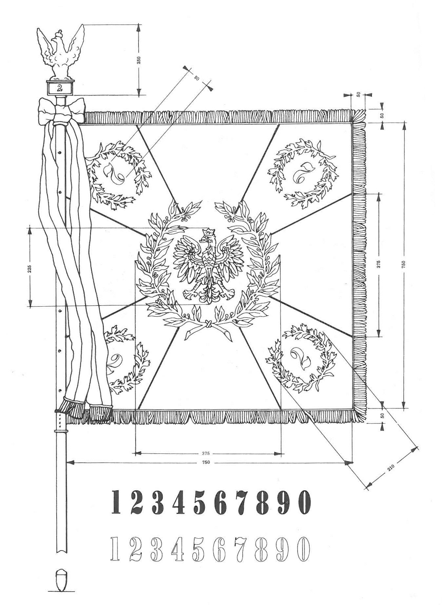
strona odwrotna
Załącznik nr 2

PROPORZEC MARYNARKI WOJENNEJ


strona główna
5:6

strona odwrotna
Załącznik nr 3

SZACHOWNICA LOTNICZA W WERSJI O NISKIEJ WIDZIALNOŚCI



poziom

